Мастер производственного обучения Самойлов Александр Владимирович
г. Сегежа
2020г.
Тема мастер – класса: «Изготовление закладки из бересты». Технология изготовления изделий с использованием косого плетения

Автор: Самойлов Александр Владимирович
Количество участников: 16 чел
Продолжительность мастер-класса: 20 мин

Цель: заинтересовать учащихся использовать типы плетения из бересты при изготовлении изделий.
Задачи:
Образовательные:
Обеспечить установление связи между прошлым и настоящим, раскрыть значение знания народных промыслов и ремесел Карелии в современной жизни познакомить с историей промысла и произведениями народного декоративно – прикладного искусства, выполненные из бересты.
Дидактическе:
Способствовать практическому усвоению учащимися рабочих приемов выполнения операций, формирование технологических умений и навыков, разметка бересты по размеру, плетения.
Развивающие:
Развивать аккуратность, самостоятельность, усердие, терпение в работе над изделием.
Способствовать развитию творческого воображения и конструктивного мышления в работе с берестой - развитие глазомера, точности, умения анализировать и сравнивать, развивать зрительное и слуховое восприятие, память.
Воспитательные:
Воспитывать интерес и уважение к традиционному художественному ремеслу.

Тип занятия: освоение учащимися рабочих приемов выполнения технологических операций, формирование умений и навыков.
Методы обучения: печатно- словесные (диалог, технологические карты), инструктаж, наглядные (наглядные пособия и показ трудовых приемов), практические (практическая работа по закреплению полученных знаний и развитию умений их применения на практике).

Оборудование для педагога:
Выставка берестяных изделий, изготовленных разными способами (изделия из пластовой бересты плетеные), тематическая подборка материала по бересте, презентация «Волшебная береста»
Оборудование для участников:
Материал – береста пластовая.

Инструменты – линейки, простые карандаши, линейка измерительная, карандаши, канцелярские скрепки.
2. Дидактическое обеспечение:
— инструкционная карта «Изготовления закладки из бересты»;
— технологическая карта для практической работы «Изготовление закладки из бересты
Ход мастер-класса:
- вводная часть (5 мин);
- основная часть (12 мин);
- заключительная часть (3мин).

- Вводная часть. Приветствие.
Добрый день, дорогие участники мастер - класса! Меня зовут Самойлов Александр Владимирович, мастер Федерального казенного профессионального образовательного учреждения № 30, и сегодня я приглашаю вас в мир декоративно – прикладного творчества, в страну волшебной бересты.
Основная часть. Теоретическая.
- Продемонстрировать образцы готовых изделий.
- Презентация «Волшебная береста».
Береза один из главных образов народного творчества. Береза – это символ русской природы, символ России!
На Руси говорили, что береза забирает боль и дает здоровье.
Уже в травниках XVI - XVII вв. можно найти указание, как применять березовые листья и почки, кору березы и березовый сок. Современная медицина также признала широкие лечебные возможности березы.
Что такое береста?
Береста – это верхний слой березовой коры, белый снаружи и золотисто – желтый изнутри.
Именно эти внутренние слои бересты используются при изготовлении изделия. Кроме цвета, особую привлекательность бересте придают чечевички – небольшие узкие полоски черного или коричневого цвета. Особенность строения бересты заключается в том, что она состоит из множества тонких, но прочных и плотных слоев. Каждый год на бересте нарастает молодой слой, делая ее толще. По количеству слоев бересты можно узнать возраст березы. Береста – это уникальное изобретение природы. Это экологически чистый, удивительно нежный, красивый, мягкий и бархатистый, легко поддающийся обработке материал. Перед применением кору березы размачивают в горячей воде. При такой обработке береста хорошо расслаивается на множество полупрозрачных бело – розовых слоев, а также становится гибкой и пластичной.
Основными достоинствами бересты являются:
- пластичность (это свойство используется в плетении),
- легкость (крупные изделия практически невесомы),
- бактерицидность (ранозаживляющий пластырь при ранах и ожогах),
- гигроскопичность, высокая устойчивость к гниению (берестяные грамоты Х века),
- «уступчивость» то, что она очень хорошо поддается обработке.
Изделия из бересты известны с давних времен. Поделка таких изделий считается одним из самых древних ремесел и является исконно русским промыслом. Сохранились предметы, относящиеся к Х-ХVII вв. Это берестяные грамоты, посуда, обувь и т.д. В наше время изделия из бересты пользуются большим спросом. Они практичны, красивы, стильные и современные (обереги, чехлы для сотовых телефонов, бижутерия, открытки и т.д.)
Рассказать аудитории:
- об особенностях бересты (неочищенная и обработанная).
- о заготовке бересты и ее хранении.

Практическая работа.
Сегодня мы с вами попробуем превратиться в мастеров и сделаем закладку из бересты
- Рассказать, в чем она состоит. (Использовать «Технологическую карту»)
Приступаем к работе и всегда помним, что работать с режущими инструментами нужно очень аккуратно, следить за движением руки во время работы, не толкать друг друга.
3. Заключительная часть.
В конце занятия устраивается выставка. Участники выставляют свои закладки на стол и вместе с мастером подводят итоги, выбирают лучшие работы.
Литература:
- Кочев М.С. Секреты бересты.- Москва: Профиздат, 2005г.
- Махнюк В. Береста: Техника. Приёмы. Изделия: энциклопедия. – Москва: АСТ Пресс Книга
- Перевертень Г.И. Пофантазируй с берестой.- М: АСТ Пресс Книга,2007г.
- Ускова Ф. Береста. Русское золото.- М: Профиздат.- 2007г.
- Финягин В.В. Изделия из бересты, Москва, АСТ «Астрель», 2003г.
- Черныш И.В. Поделки из природных материалов. Основы художественного ремесла».- Москва: «АСТ-Пресс», 1999г.

Ход занятия
Этап занятия | Деятельность мастера | Деятельность обучающихся | Коррекционная работа
1. Организационный момент (2-3 мин) | Приветствует обучающихся | Проверяют свою готовность к занятию | Развитие внимания, дисциплины, собранности
2. Постановка темы и цели занятия  (3-4 мин) | Озвучивает тему и цель занятия (мастер-класса) | Слушают | Развитие внимания
3. Вводный инструктаж  (3 мин) | Проводит инструктаж по технике безопасности | Обучающиеся слушают и запоминают | Развитие осторожности при выполнении работы, внимания
4. Самостоятельная практическая работа  (20 мин) | Выдает задание  Выдает заготовки и инструменты  Рассказывает порядок изготовления изделия и разрешает приступить к работе  Подсказывает, как правильно произвести разметку, нарезку и плетение. | Получают технологическую карту на изготовление закладки  Получают заготовки и инструменты  Слушают рассказ и приступают к практической работе, используя технологическую карту  Слушают и исправляют ошибки | Развитие внимания, точности измерения, моторики рук, ответственности
5. Уборка рабочего места и помещения  (5-10 мин) | Сообщает об окончании занятия и времени на уборку | Заканчивают работу и приступают к уборке | Развитие чувства эстетики, культуры
6. Подведение итогов занятия  (5-10 мин) | Выясняет, что нового учащиеся узнали на занятии, чему научились  Оценивает результаты труда учащихся | Слушают учителя, рассказывают, чему научились, что получилось и что не получилось и почему | Развитие дисциплины, внимания, речи
Технологическая карта мастер-класса

«Плетение закладки из бересты»
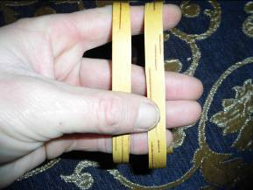 | Берем 2 полоски, находим примерно середины
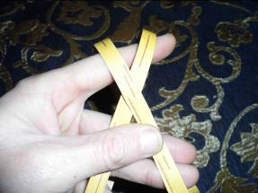 | Накладываем правую полоску ни левую примерно под углом 45 градусов.
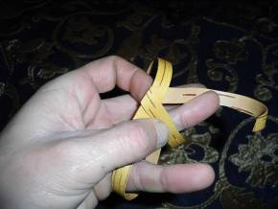 | Загибаем верхнюю полоску назад.
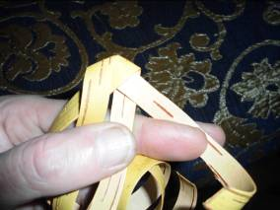 | Загибаем крайнюю правую полоску назад.
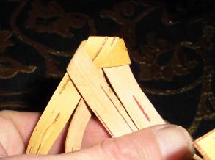 | Загибаем крайнюю левую полоску вперед.
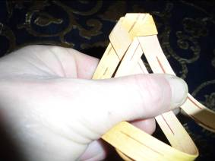 | Заводим за среднюю полоску.
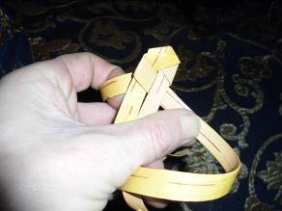 | Загибаем крайнюю правую полоску назад.
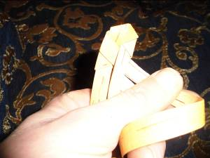 | Выводим на крайнюю левую полоску.
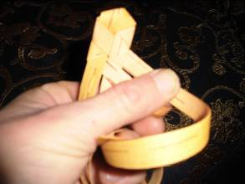 | Загибаем крайнюю левую полоску назад.
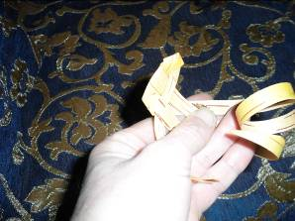 | Выводим на среднюю полоску.
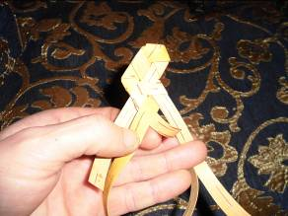 | Выводим на крайнюю правую полоску.
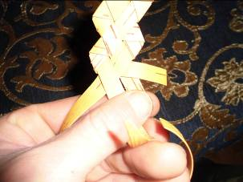 | Загибаем крайнюю правую полоску назад.
 | Выводим на среднюю полоску.
 | В таком порядке плетём

